**ТЕСТЫ К ЛАБОРАТОРНОЙ РАБОТЕ №1**

**ВАРИАНТ №2**

*Железнодорожная изгородь, русский язык.*

Тест №1.1 – Дымовое тестирование

Открытый текст: **Камень, ножницы, paper, 1 2 3**

Ключ: 4

|  |  |  |  |  |  |  |  |  |  |  |  |  |  |  |  |  |  |  |  |  |  |  |  |  |  |  |  |
| --- | --- | --- | --- | --- | --- | --- | --- | --- | --- | --- | --- | --- | --- | --- | --- | --- | --- | --- | --- | --- | --- | --- | --- | --- | --- | --- | --- |
| К |  |  |  |  |  | Н |  |  |  |  |  | Ы |  |  |  |  |  |  |  |  |  |  |  |  |  |  |  |
|  | А |  |  |  | Ь |  | О |  |  |  | Ц |  |  |  |  |  |  |  |  |  |  |  |  |  |  |  |  |
|  |  | М |  | Н |  |  |  | Ж |  | И |  |  |  |  |  |  |  |  |  |  |  |  |  |  |  |  |  |
|  |  |  | Е |  |  |  |  |  | Н |  |  |  |  |  |  |  |  |  |  |  |  |  |  |  |  |  |  |

Зашифрованный текст: **КНЫАЬОЦМНЖИЕН**

Дешифрованный текст (при исходном ключе): **КАМЕНЬНОЖНИЦЫ**

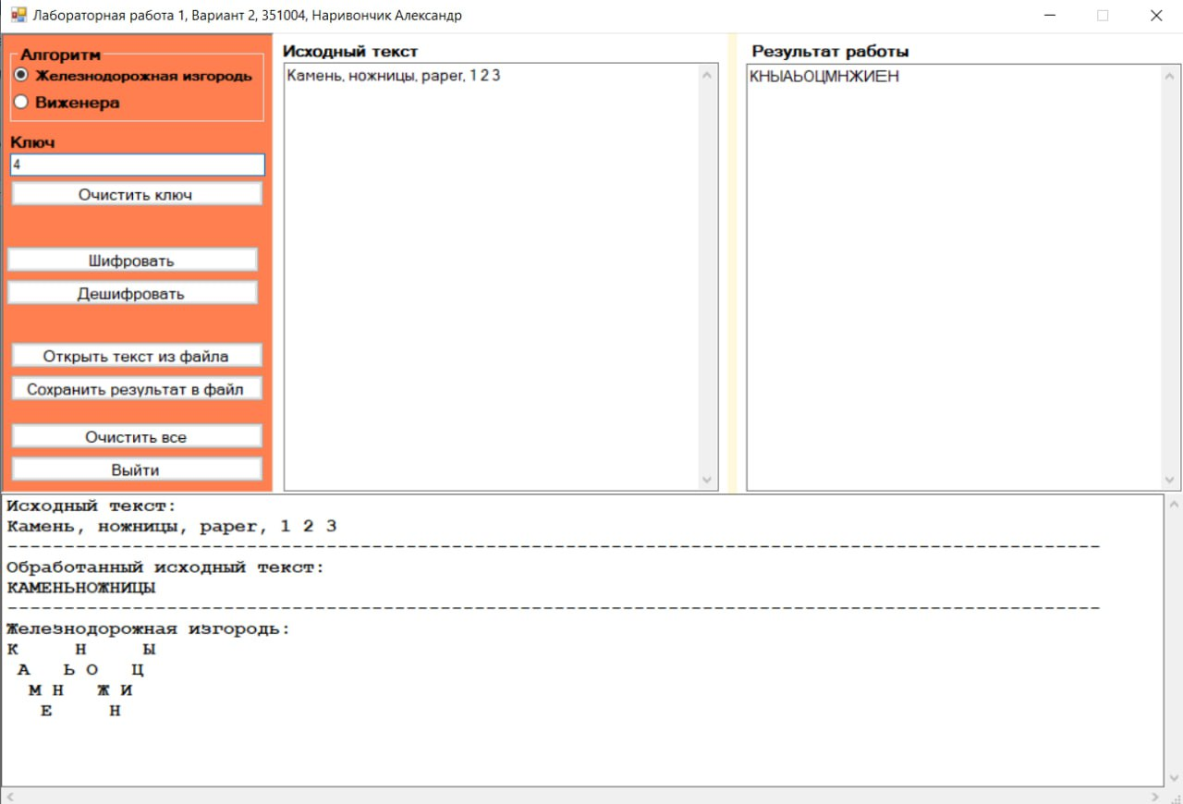

Рис. 1.1.1 – Результат работы шифрования

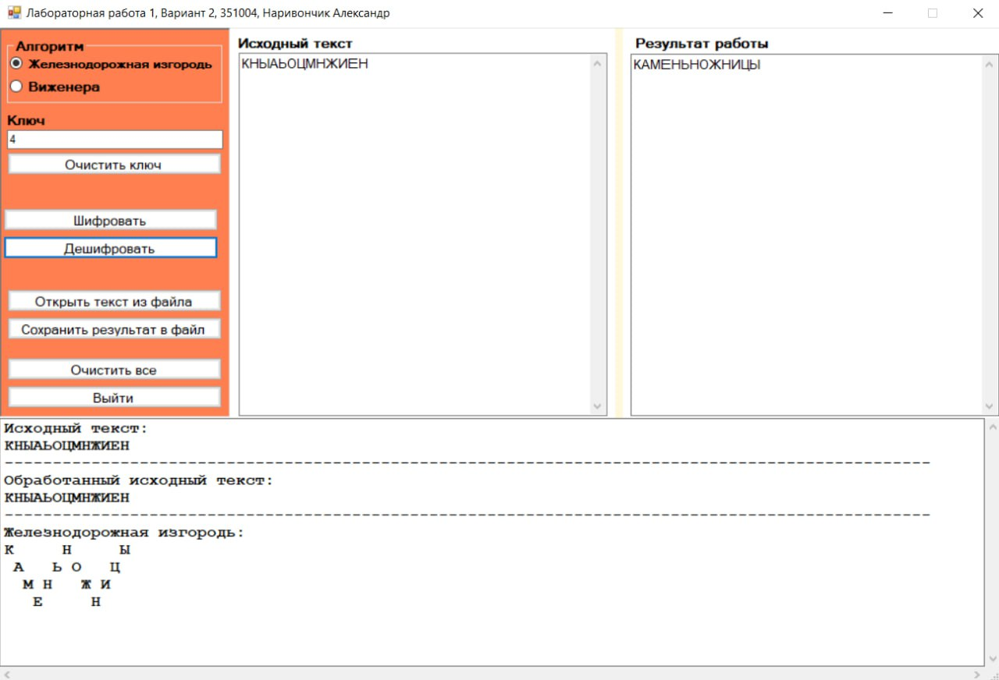

Рис. 1.1.2 – Результат работы дешифрования

Тест №1.2 – Дымовое тестирование

Открытый текст: **мы отказались от чипсов lays**

Ключ: 7

|  |  |  |  |  |  |  |  |  |  |  |  |  |  |  |  |  |  |  |  |  |  |  |  |  |  |  |  |  |
| --- | --- | --- | --- | --- | --- | --- | --- | --- | --- | --- | --- | --- | --- | --- | --- | --- | --- | --- | --- | --- | --- | --- | --- | --- | --- | --- | --- | --- |
| М |  |  |  |  |  |  |  |  |  |  |  | О |  |  |  |  |  |  |  |  |  |  |  |  |  |  |  |  |
|  | Ы |  |  |  |  |  |  |  |  |  | Ь |  | Т |  |  |  |  |  |  |  |  |  |  |  |  |  |  |  |
|  |  | О |  |  |  |  |  |  |  | С |  |  |  | Ч |  |  |  |  |  |  |  |  |  |  |  |  |  |  |
|  |  |  | Т |  |  |  |  |  | И |  |  |  |  |  | И |  |  |  |  |  |  |  |  |  |  |  |  |  |
|  |  |  |  | К |  |  |  | Л |  |  |  |  |  |  |  | П |  |  |  |  |  |  |  |  |  |  |  |  |
|  |  |  |  |  | А |  | А |  |  |  |  |  |  |  |  |  | С |  | В |  |  |  |  |  |  |  |  |  |
|  |  |  |  |  |  | З |  |  |  |  |  |  |  |  |  |  |  | О |  |  |  |  |  |  |  |  |  |  |

Зашифрованный текст: **МОЫЬТОСЧТИИКЛПААСВЗО**

Дешифрованный текст (при исходном ключе): **МЫОТКАЗАЛИСЬОТЧИПСОВ**

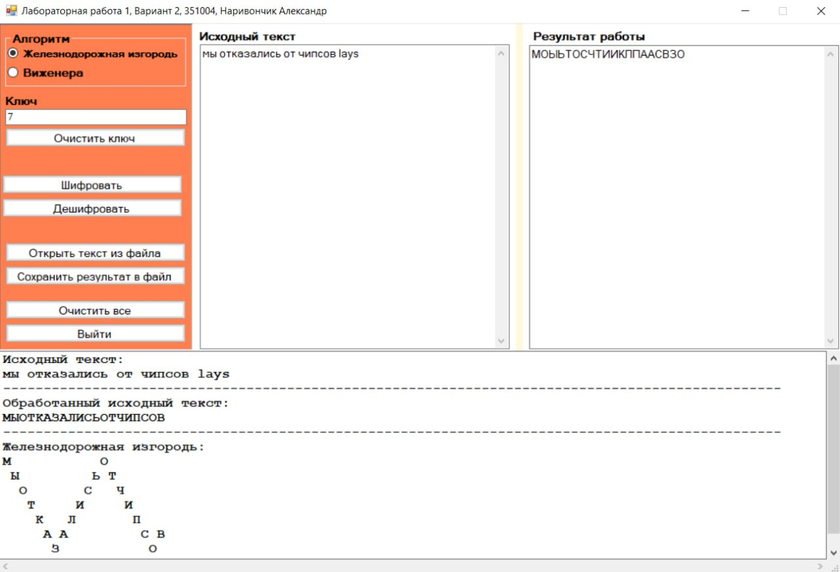

Рис. 1.2.1 – Результат работы шифрования

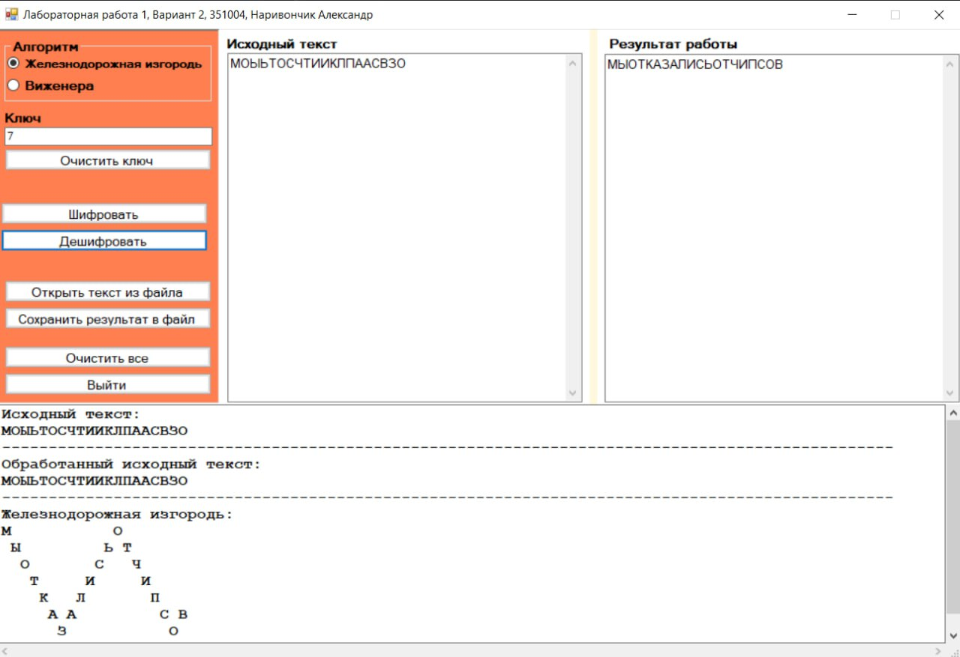

Рис. 1.2.2 – Результат работы дешифрования

Тест №2– Ломаем на валидных данных

Открытый текст: **Но что мне делать**

Ключ: 1

|  |  |  |  |  |  |  |  |  |  |  |  |  |  |  |  |  |  |  |  |  |  |  |  |  |  |  |  |  |
| --- | --- | --- | --- | --- | --- | --- | --- | --- | --- | --- | --- | --- | --- | --- | --- | --- | --- | --- | --- | --- | --- | --- | --- | --- | --- | --- | --- | --- |
| Н | О | Ч | Т | О | М | Н | Е | Д | Е | Л | А | Т | Ь |  |  |  |  |  |  |  |  |  |  |  |  |  |  |  |

Зашифрованный текст: **НОЧТОМНЕДЕЛАТЬ**

Дешифрованный текст (при исходном ключе): **НОЧТОМНЕДЕЛАТЬ**

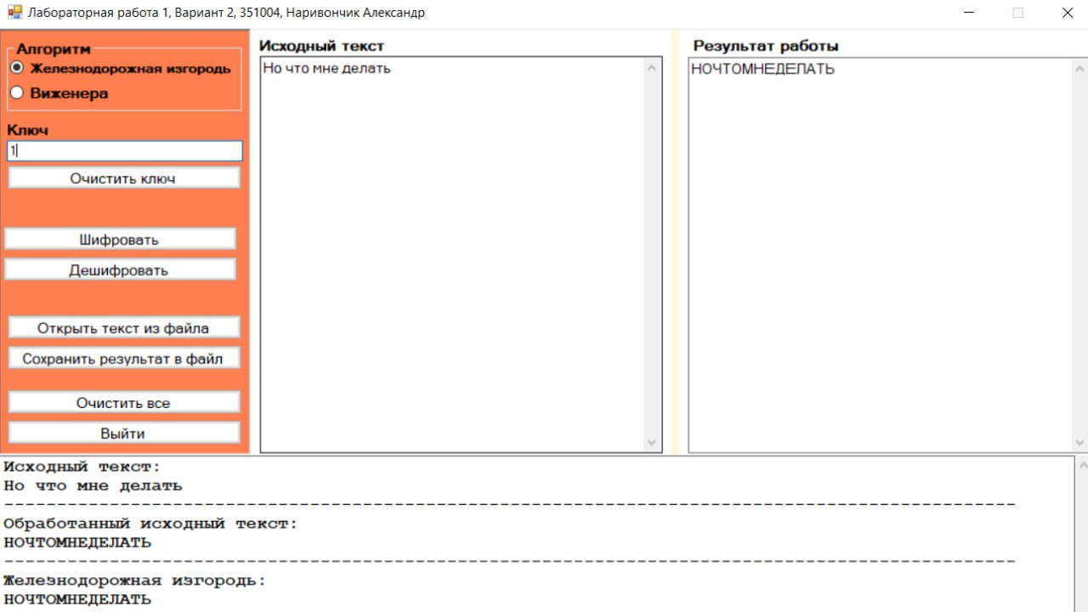

Рис. 2.1 – Результат работы шифрования

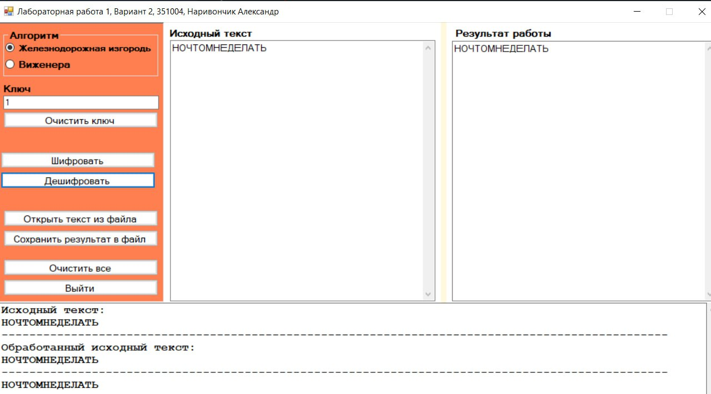

Рис. 2.2 – Результат работы дешифрования

Тест №3 – Ломаем на не валидных данных

Открытый текст: **Постучись в мою дверь**

Ключ: **4wa d(после удаления несоответствующих символов ключ – 3)**

|  |  |  |  |  |  |  |  |  |  |  |  |  |  |  |  |  |  |  |  |  |  |  |  |
| --- | --- | --- | --- | --- | --- | --- | --- | --- | --- | --- | --- | --- | --- | --- | --- | --- | --- | --- | --- | --- | --- | --- | --- |
| П |  |  |  |  |  | И |  |  |  |  |  | Ю |  |  |  |  |  |  |  |  |  |  |  |
|  | О |  |  |  | Ч |  | С |  |  |  | О |  | Д |  |  |  | Ь |  |  |  |  |  |  |
|  |  | С |  | У |  |  |  | Ь |  | М |  |  |  | В |  | Р |  |  |  |  |  |  |  |
|  |  |  | Т |  |  |  |  |  | В |  |  |  |  |  | Е |  |  |  |  |  |  |  |  |

Зашифрованный текст: **ПИЮОЧСОДЬСУЬМВРТВЕ**

Дешифрованный текст (при исходном ключе): **ПОСТУЧИСЬВМОЮДВЕРЬ**

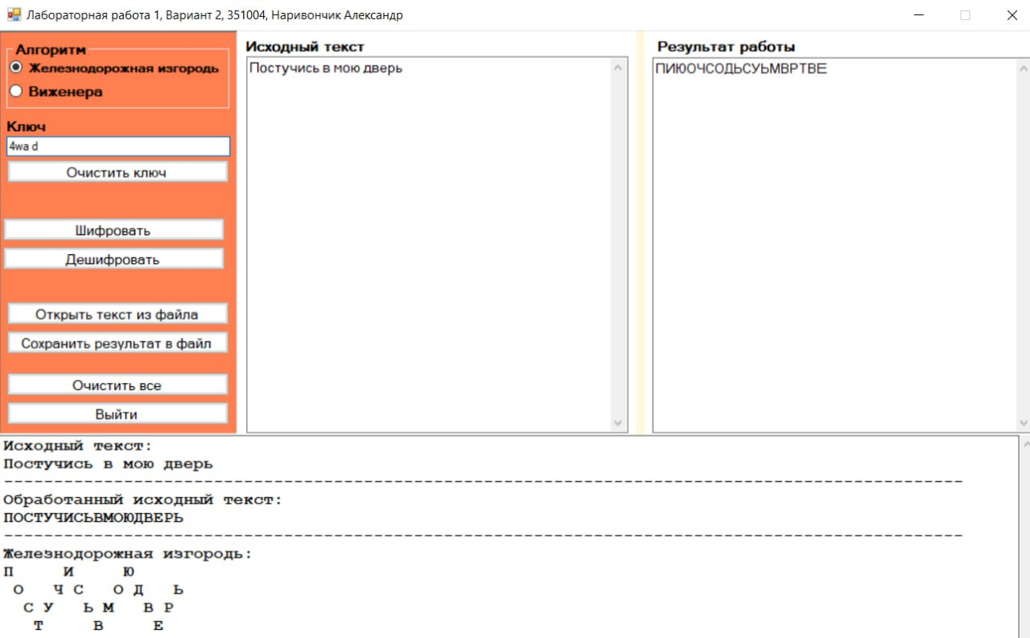

Рис. 3.1 – Результат работы шифрования

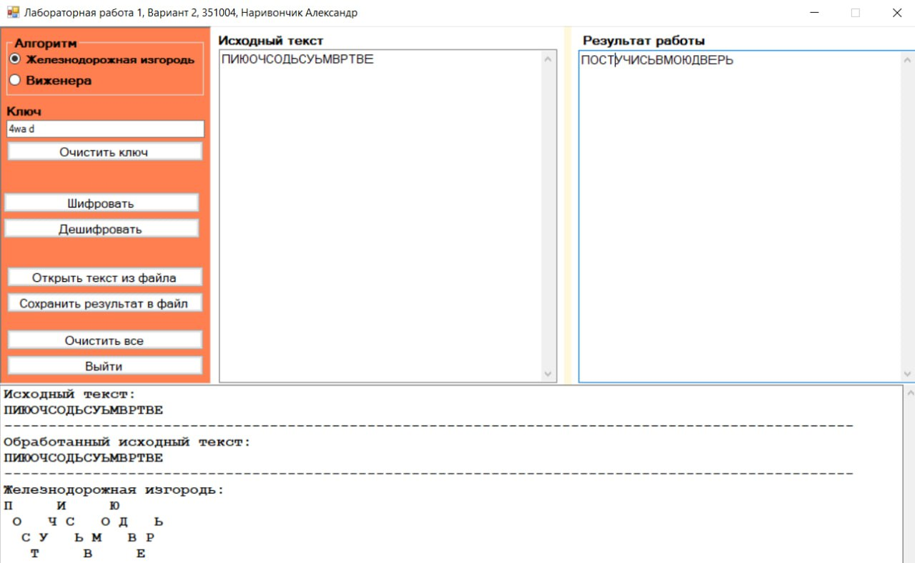

Рис. 3.2 – Результат работы дешифрования

Тест №4

Открытый текст: **Там где клён шумит**

Ключ: 0

Зашифрованный текст: **(возникает ошибка:** *ключ должен быть целым положительным числом***)**

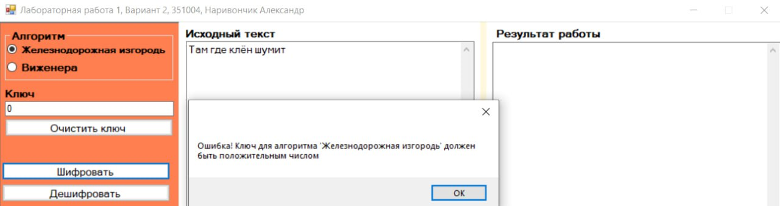

Рис. 4.1 – Результат работы шифрования

*Алгоритм Виженера, прогресисвный ключ, русский язык.*

# Таблица Виженера для русского языка:

|  |  |  |  |  |  |  |  |  |  |  |  |  |  |  |  |  |  |  |  |  |  |  |  |  |  |  |  |  |  |  |  |  |  |
| --- | --- | --- | --- | --- | --- | --- | --- | --- | --- | --- | --- | --- | --- | --- | --- | --- | --- | --- | --- | --- | --- | --- | --- | --- | --- | --- | --- | --- | --- | --- | --- | --- | --- |
|  | А | Б | В | Г | Д | Е | Ё | Ж | З | И | Й | К | Л | М | Н | О | П | Р | С | Т | У | Ф | Х | Ц | Ч | Ш | Щ | Ъ | Ы | Ь | Э | Ю | Я |
| А | А | Б | В | Г | Д | Е | Ё | Ж | З | И | Й | К | Л | М | Н | О | П | Р | С | Т | У | Ф | Х | Ц | Ч | Ш | Щ | Ъ | Ы | Ь | Э | Ю | Я |
| Б | Б | В | Г | Д | Е | Ё | Ж | З | И | Й | К | Л | М | Н | О | П | Р | С | Т | У | Ф | Х | Ц | Ч | Ш | Щ | Ъ | Ы | Ь | Э | Ю | Я | А |
| В | В | Г | Д | Е | Ё | Ж | З | И | Й | К | Л | М | Н | О | П | Р | С | Т | У | Ф | Х | Ц | Ч | Ш | Щ | Ъ | Ы | Ь | Э | Ю | Я | А | Б |
| Г | Г | Д | Е | Ё | Ж | З | И | Й | К | Л | М | Н | О | П | Р | С | Т | У | Ф | Х | Ц | Ч | Ш | Щ | Ъ | Ы | Ь | Э | Ю | Я | А | Б | В |
| Д | Д | Е | Ё | Ж | З | И | Й | К | Л | М | Н | О | П | Р | С | Т | У | Ф | Х | Ц | Ч | Ш | Щ | Ъ | Ы | Ь | Э | Ю | Я | А | Б | В | Г |
| Е | Е | Ё | Ж | З | И | Й | К | Л | М | Н | О | П | Р | С | Т | У | Ф | Х | Ц | Ч | Ш | Щ | Ъ | Ы | Ь | Э | Ю | Я | А | Б | В | Г | Д |
| Ё | Ё | Ж | З | И | Й | К | Л | М | Н | О | П | Р | С | Т | У | Ф | Х | Ц | Ч | Ш | Щ | Ъ | Ы | Ь | Э | Ю | Я | А | Б | В | Г | Д | Е |
| Ж | Ж | З | И | Й | К | Л | М | Н | О | П | Р | С | Т | У | Ф | Х | Ц | Ч | Ш | Щ | Ъ | Ы | Ь | Э | Ю | Я | А | Б | В | Г | Д | Е | Ё |
| З | З | И | Й | К | Л | М | Н | О | П | Р | С | Т | У | Ф | Х | Ц | Ч | Ш | Щ | Ъ | Ы | Ь | Э | Ю | Я | А | Б | В | Г | Д | Е | Ё | Ж |
| И | И | Й | К | Л | М | Н | О | П | Р | С | Т | У | Ф | Х | Ц | Ч | Ш | Щ | Ъ | Ы | Ь | Э | Ю | Я | А | Б | В | Г | Д | Е | Ё | Ж | З |
| Й | Й | К | Л | М | Н | О | П | Р | С | Т | У | Ф | Х | Ц | Ч | Ш | Щ | Ъ | Ы | Ь | Э | Ю | Я | А | Б | В | Г | Д | Е | Ё | Ж | З | И |
| К | К | Л | М | Н | О | П | Р | С | Т | У | Ф | Х | Ц | Ч | Ш | Щ | Ъ | Ы | Ь | Э | Ю | Я | А | Б | В | Г | Д | Е | Ё | Ж | З | И | Й |
| Л | Л | М | Н | О | П | Р | С | Т | У | Ф | Х | Ц | Ч | Ш | Щ | Ъ | Ы | Ь | Э | Ю | Я | А | Б | В | Г | Д | Е | Ё | Ж | З | И | Й | К |
| М | М | Н | О | П | Р | С | Т | У | Ф | Х | Ц | Ч | Ш | Щ | Ъ | Ы | Ь | Э | Ю | Я | А | Б | В | Г | Д | Е | Ё | Ж | З | И | Й | К | Л |
| Н | Н | О | П | Р | С | Т | У | Ф | Х | Ц | Ч | Ш | Щ | Ъ | Ы | Ь | Э | Ю | Я | А | Б | В | Г | Д | Е | Ё | Ж | З | И | Й | К | Л | М |
| О | О | П | Р | С | Т | У | Ф | Х | Ц | Ч | Ш | Щ | Ъ | Ы | Ь | Э | Ю | Я | А | Б | В | Г | Д | Е | Ё | Ж | З | И | Й | К | Л | М | Н |
| П | П | Р | С | Т | У | Ф | Х | Ц | Ч | Ш | Щ | Ъ | Ы | Ь | Э | Ю | Я | А | Б | В | Г | Д | Е | Ё | Ж | З | И | Й | К | Л | М | Н | О |
| Р | Р | С | Т | У | Ф | Х | Ц | Ч | Ш | Щ | Ъ | Ы | Ь | Э | Ю | Я | А | Б | В | Г | Д | Е | Ё | Ж | З | И | Й | К | Л | М | Н | О | П |
| С | С | Т | У | Ф | Х | Ц | Ч | Ш | Щ | Ъ | Ы | Ь | Э | Ю | Я | А | Б | В | Г | Д | Е | Ё | Ж | З | И | Й | К | Л | М | Н | О | П | Р |
| Т | Т | У | Ф | Х | Ц | Ч | Ш | Щ | Ъ | Ы | Ь | Э | Ю | Я | А | Б | В | Г | Д | Е | Ё | Ж | З | И | Й | К | Л | М | Н | О | П | Р | С |
| У | У | Ф | Х | Ц | Ч | Ш | Щ | Ъ | Ы | Ь | Э | Ю | Я | А | Б | В | Г | Д | Е | Ё | Ж | З | И | Й | К | Л | М | Н | О | П | Р | С | Т |
| Ф | Ф | Х | Ц | Ч | Ш | Щ | Ъ | Ы | Ь | Э | Ю | Я | А | Б | В | Г | Д | Е | Ё | Ж | З | И | Й | К | Л | М | Н | О | П | Р | С | Т | У |
| Х | Х | Ц | Ч | Ш | Щ | Ъ | Ы | Ь | Э | Ю | Я | А | Б | В | Г | Д | Е | Ё | Ж | З | И | Й | К | Л | М | Н | О | П | Р | С | Т | У | Ф |
| Ц | Ц | Ч | Ш | Щ | Ъ | Ы | Ь | Э | Ю | Я | А | Б | В | Г | Д | Е | Ё | Ж | З | И | Й | К | Л | М | Н | О | П | Р | С | Т | У | Ф | Х |
| Ч | Ч | Ш | Щ | Ъ | Ы | Ь | Э | Ю | Я | А | Б | В | Г | Д | Е | Ё | Ж | З | И | Й | К | Л | М | Н | О | П | Р | С | Т | У | Ф | Х | Ц |
| Ш | Ш | Щ | Ъ | Ы | Ь | Э | Ю | Я | А | Б | В | Г | Д | Е | Ё | Ж | З | И | Й | К | Л | М | Н | О | П | Р | С | Т | У | Ф | Х | Ц | Ч |
| Щ | Щ | Ъ | Ы | Ь | Э | Ю | Я | А | Б | В | Г | Д | Е | Ё | Ж | З | И | Й | К | Л | М | Н | О | П | Р | С | Т | У | Ф | Х | Ц | Ч | Ш |
| Ъ | Ъ | Ы | Ь | Э | Ю | Я | А | Б | В | Г | Д | Е | Ё | Ж | З | И | Й | К | Л | М | Н | О | П | Р | С | Т | У | Ф | Х | Ц | Ч | Ш | Щ |
| Ы | Ы | Ь | Э | Ю | Я | А | Б | В | Г | Д | Е | Ё | Ж | З | И | Й | К | Л | М | Н | О | П | Р | С | Т | У | Ф | Х | Ц | Ч | Ш | Щ | Ъ |
| Ь | Ь | Э | Ю | Я | А | Б | В | Г | Д | Е | Ё | Ж | З | И | Й | К | Л | М | Н | О | П | Р | С | Т | У | Ф | Х | Ц | Ч | Ш | Щ | Ъ | Ы |
| Э | Э | Ю | Я | А | Б | В | Г | Д | Е | Ё | Ж | З | И | Й | К | Л | М | Н | О | П | Р | С | Т | У | Ф | Х | Ц | Ч | Ш | Щ | Ъ | Ы | Ь |
| Ю | Ю | Я | А | Б | В | Г | Д | Е | Ё | Ж | З | И | Й | К | Л | М | Н | О | П | Р | С | Т | У | Ф | Х | Ц | Ч | Ш | Щ | Ъ | Ы | Ь | Э |
| Я | Я | А | Б | В | Г | Д | Е | Ё | Ж | З | И | Й | К | Л | М | Н | О | П | Р | С | Т | У | Ф | Х | Ц | Ч | Ш | Щ | Ъ | Ы | Ь | Э | Ю |

Тест №1 – Дымовое тестирование

Открытый текст: **Там, где клён шумит**

Ключ: **ключ**

**Таблица Виженера**

|  |  |  |  |  |  |  |  |  |  |  |  |  |  |  |  |  |  |
| --- | --- | --- | --- | --- | --- | --- | --- | --- | --- | --- | --- | --- | --- | --- | --- | --- | --- |
| **Т** | **А** | **М** | **Г** | **Д** | **Е** | **К** | **Л** | **Ё** | **Н** | **Ш** | **У** | **М** | **И** | **Т** |  |  |  |
| **К** | **Л** | **Ю** | **Ч** | **Л** | **М** | **Я** | **Ш** | **М** | **Н** | **А** | **Щ** | **Н** | **О** | **Б** |  |  |  |
| **Э** | **Л** | **К** | **Ъ** | **П** | **С** | **Й** | **Д** | **Т** | **Ы** | **Ш** | **М** | **Ъ** | **Ч** | **У** |  |  |  |

Зашифрованный текст: **ЭЛКЪПСЙДТЫШМЪЧУ**

Дешифрованный текст (при исходном ключе): **ТАМГДЕКЛЁНШУМИТ**

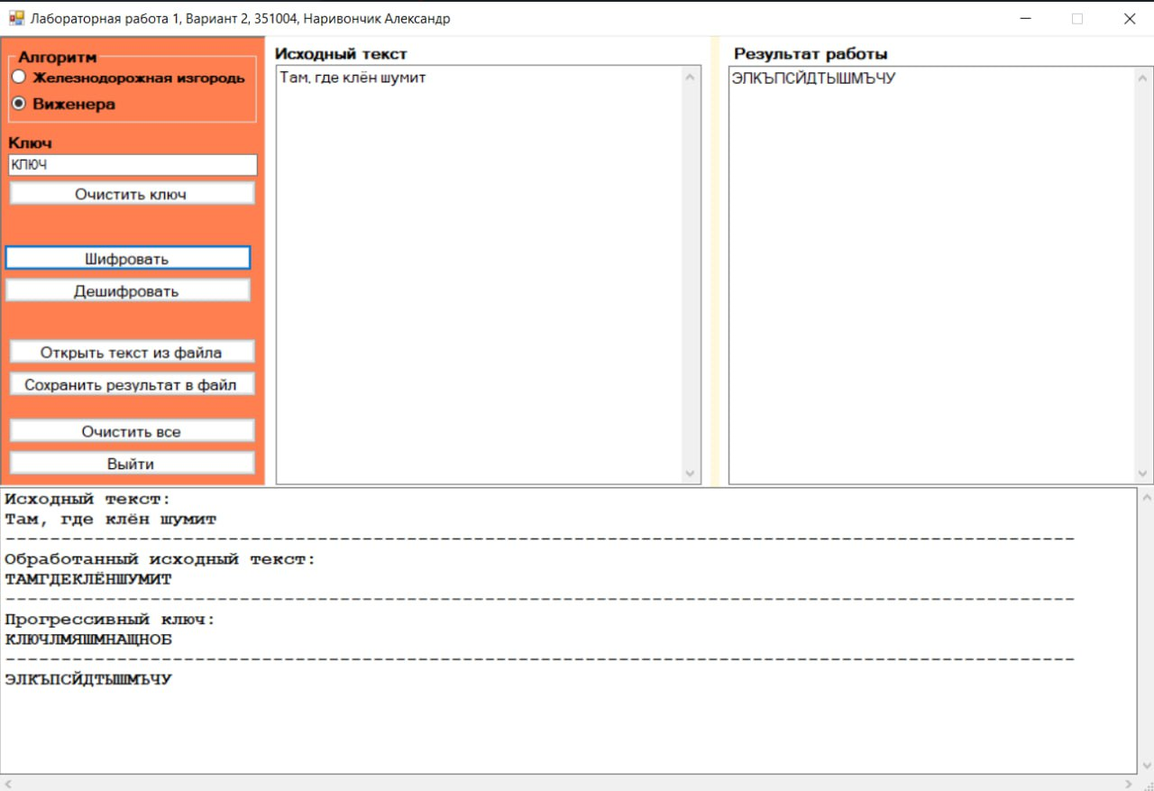

Рис. 1.1 – Результат работы шифрования

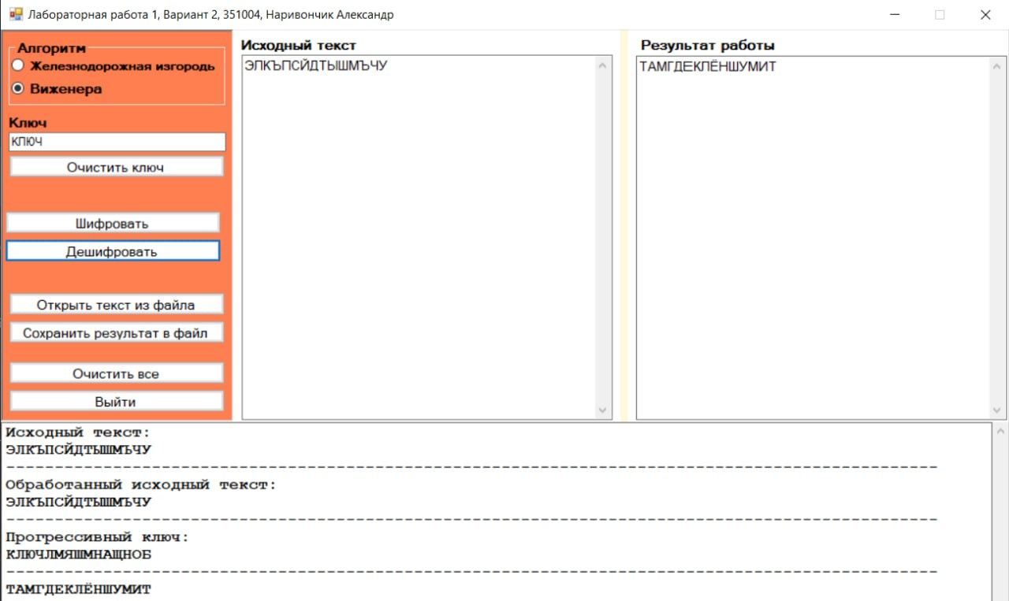

Рис. 1.2 – Результат работы дешифрования

Тест №2 – Ломаем на валидных данных (присутствует буква ё)

Открытый текст: **идёт дождь**

Ключ: **яблоко**

**Таблица Виженера**

|  |  |  |  |  |  |  |  |  |  |  |  |  |  |  |  |  |  |  |  |  |
| --- | --- | --- | --- | --- | --- | --- | --- | --- | --- | --- | --- | --- | --- | --- | --- | --- | --- | --- | --- | --- |
| **И** | **Д** | **Ё** | **Т** | **Д** | **О** | **Ж** | **Д** | **Ь** |  |  |  |  |  |  |  |  |  |  |  |  |
| **Я** | **Б** | **Л** | **О** | **К** | **О** | **А** | **В** | **М** |  |  |  |  |  |  |  |  |  |  |  |  |
| **З** | **Е** | **С** | **Б** | **О** | **Э** | **Ж** | **Ё** | **И** |  |  |  |  |  |  |  |  |  |  |  |  |

Зашифрованный текст: **ЗЕСБОЭЖЁИ**

Дешифрованный текст (при исходном ключе): **ИДЁТДОЖДЬ**

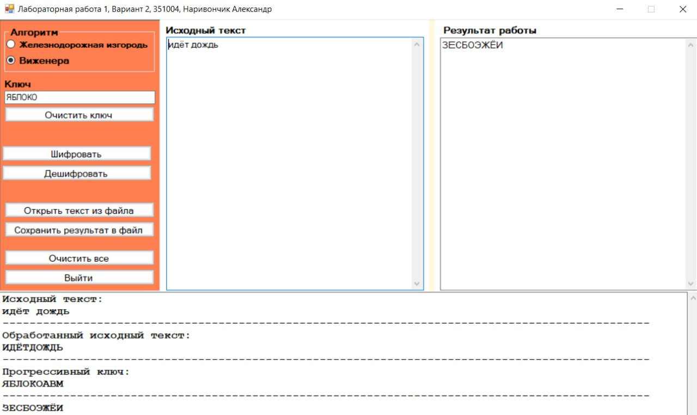

Рис. 2.1 – Результат работы шифрования

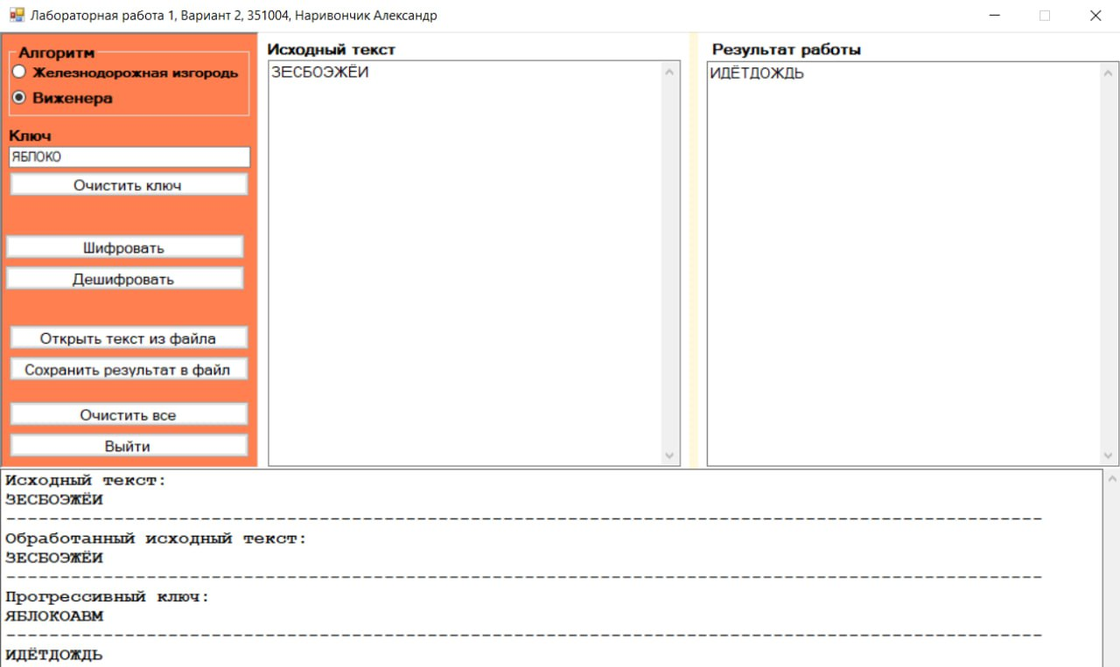

Рис. 2.2 – Результат работы дешифрования

Тест №3 – Ломаем на не валидных данных

Открытый текст: **катя любит тюльпаны**

Ключ: **РозыBEL**

**Таблица Виженера**

|  |  |  |  |  |  |  |  |  |  |  |  |  |  |  |  |  |  |  |  |  |
| --- | --- | --- | --- | --- | --- | --- | --- | --- | --- | --- | --- | --- | --- | --- | --- | --- | --- | --- | --- | --- |
| **К** | **А** | **Т** | **Я** | **Л** | **Ю** | **Б** | **И** | **Т** | **Т** | **Ю** | **Л** | **Ь** | **П** | **А** | **Н** | **Ы** |  |  |  |  |
| **Р** | **О** | **З** | **Ы** | **С** | **П** | **И** | **Ь** | **Т** | **Р** | **Й** | **Э** | **У** | **С** | **К** | **Ю** | **Ф** |  |  |  |  |
| **Ы** | **О** | **Ъ** | **Ъ** | **Э** | **Н** | **Й** | **Е** | **Е** | **Г** | **З** | **И** | **П** | **Б** | **К** | **Л** | **П** |  |  |  |  |

Зашифрованный текст: **ЫОЪЪЭНЙЕЕГЗИПБКЛП**

Дешифрованный текст (при исходном ключе): **КАТЯЛЮБИТТЮЛЬПАНЫ**

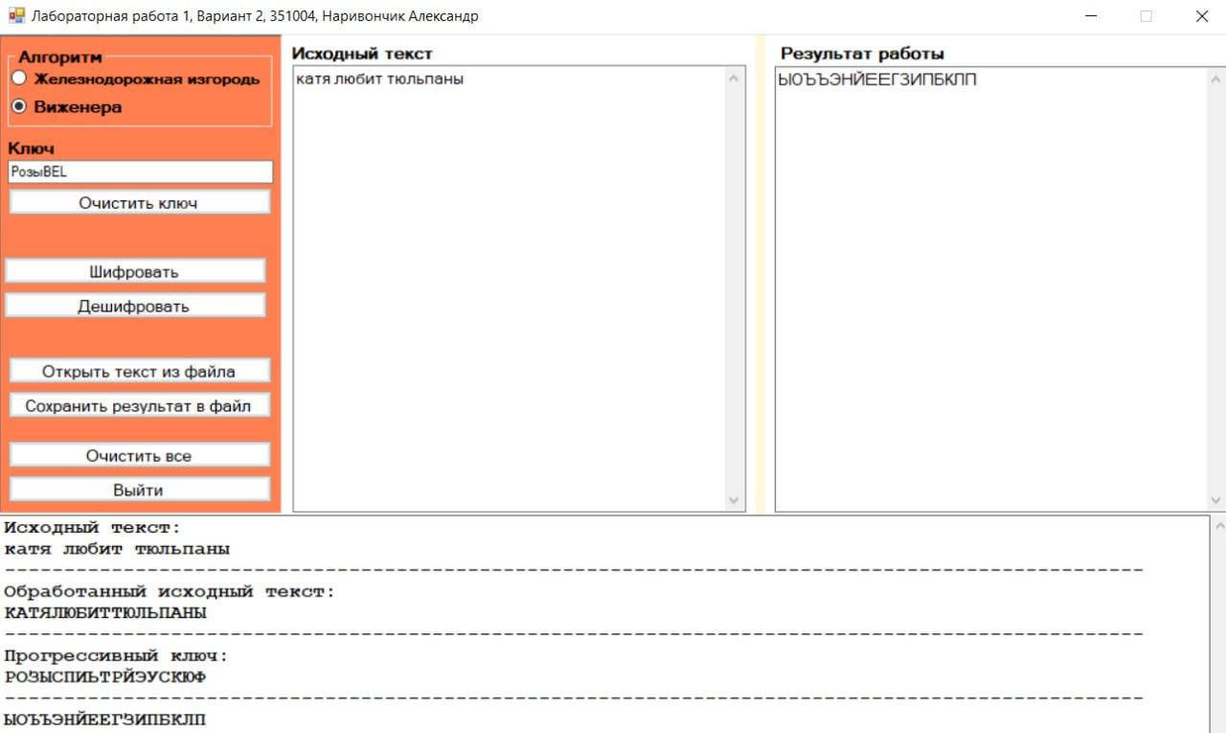

Рис. 3.1 – Результат работы шифрования

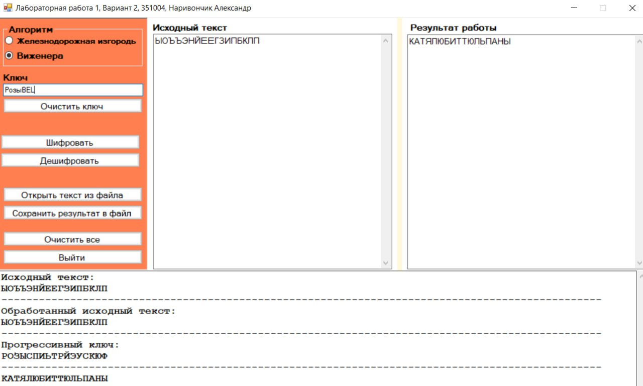

Рис. 3.2 – Результат работы дешифрования

Тест №4

Открытый текст: **Пришла весна**

Ключ: *(пустой)*

Зашифрованный текст: **(возникает ошибка:** *ключ не должен быть пустым***)**

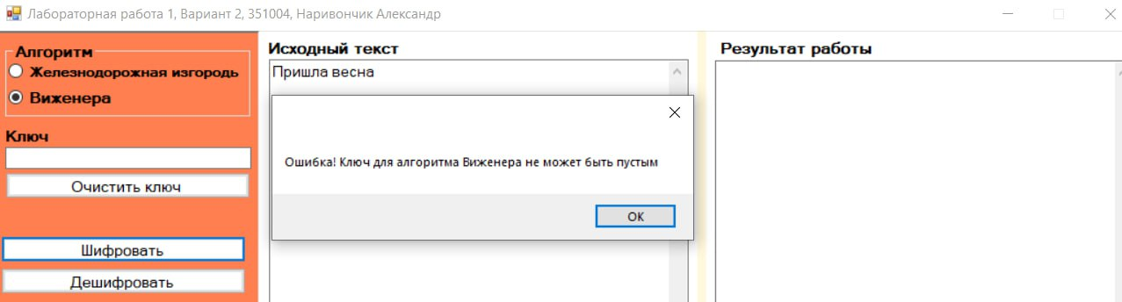

Рис. 4Ю1 – Результат работы шифрования